高一年级化学
相对原子质量：H:1 C:12 N:14 O:16 Na:23 S:32 Cl:35.5 Fe: 56
一、化学变化中的能量变化（本题共24分）
2023年北京冬奥会速滑馆采用CO₂跨临界直冷制冰。系统精密控制制冷剂CO₂在冰面下的钢管中昼夜不停地进行气液转化，以确保冰面具有良好的稳定性和温度均匀性。
1、CO₂由液态转化为气态的过程中 。
A．放出热量 B．吸收热量 C．发生化学变化
2、上述转化过程中，微粒间的距离 。
A．变大 B．变小 C．不变
3、CO₂分子的电子式为 ；该分子中的化学键类型为 。
4、C和Si是同主族元素，下列事实能说明两者非金属性相对强弱的是 。
A.沸点：CH₄4 B.相对原子质量：C2CO32SiO3
CO₂甲烷化反应可将CO₂直接转化为能源气体，具有较高的学术研究价值和工业化前景。反应原理：CO₂+4H₂⇌ CH₄+2H₂O (正反应为放热反应)。在2L 密闭容器中，充入10 mol CO₂和34mol H₂ ，在一定条件下（温度高
于100℃），部分反应物和产物随时间变化如图所示：
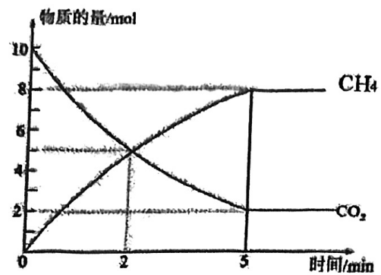
5、甲烷的结构式为 。
6、上述反应中，反应物总能量 生成物总能量。（填“＞”、“＜”或“=”）
7、第2min时，v_{正} v_{逆}(填“＞”、“＜”或“=”)，容器中H₂O的物质的量浓度为 mol·L⁻¹。从2min到5min，v（H₂）= 。
8、下列措施中能增大反应速率且利于平衡正向移动的是 。
A． 升高反应温度 B． 将CH₄ 与反应混合物分离
C． 使用高效催化剂 D． 增大CO₂ 浓度
9、下列情况能说明该反应达到化学平衡状态的是 (不定项）。
A． 单位时间内消耗1mol CO₂ ，同时生成1mol CH₄
B． 密闭容器中n（CO₂ ）：n（H₂O)不发生变化
C． CO₂ 、H₂ 、CH₄浓度之比为1：1：4的状态
D． 密闭容器内混合气体的密度不发生变化
二、元素周期律（本题共18分）
磷是第ⅤA族，磷元素可以形成多种化合物，次磷酸$(H_{2}PO_{2})$和次磷酸钠$(NaH_{2}PO_{2})$常为化工生产中的还原剂。完成下列填空：
10、$P$元素在周期表中的位置是 ，$NaH_{2}PO_{2}$中涉及到四种元素，它们的原子半径由大到小的顺序为 。写出与磷同周期的主族元素中，离子半径最小的元素的最高价氧化物对应水化物的化学式 。
11、白磷$(P_{4})$在过量的热$NaOH$溶液中，会生成$PH_{3}$气体和$NaH_{2}PO_{2}$，写出该反应的化学方程式 。
12、$NaH_{2}PO_{2}$可在酸性条件下与$Ni^{2+}$作用进行“化学镀镍”(如在木材表面生成一层$Ni−P$合金)，反应中磷元素化合价发生的变化是_____。
A．升高 $B$．降低 $C$．既升高又降低
13、$Ba(H_{2}PO_{2})_{2}$溶液中加入盐酸制备$H_{3}PO_{2}$，写出该反应的离子方程式 。
有人说应该用硫酸代替盐酸，请说明用硫酸代替盐酸的优点 。
14、硒和硫都是第 VIA族元素。它们组成的化合物$SeS_{2}$中硫元素的化合价为负价，请从原子结构角度解释原因 。
15、氧族元素的单质及其化合物的性质存在着相似性和递变性。下列有关说法正确的是 （不定项）。
A. 氧族元素气态氢化物稳定性按H₂O 、H₂S 、H₂Se 、H₂Te的顺序依次减弱
B. 其氢化物的沸点按H₂O 、H₂S 、H₂Se 、H₂Te的顺序依次升高
C. 其负离子的还原性按O²⁻、S²⁻、Se²⁻、Te²⁻的顺序依次增强
D. 其最高价氧化物的水化物酸性按H₂SO₄、H₂SeO₄、H₂TeO₄顺序依次增强
三、氧化还原反应（本题共18分）
氯气可直接用于自来水的消毒，也可以制取漂粉精、高铁酸钠等物质对自来水消毒。
16、氯气通入水中可用来杀菌消毒，其有效成分的电子式是 。氯气与水反应的离子方程式为 。
17、实验室利用反应6HCl+KClO₃=KCl+3H₂O+3Cl₂↑制取Cl₂，氯化氢在此反应发挥 和 作用，氧化产物和还原产物的物质的量之比为 ，当产生标准状况下的气体3.36 L时，转移电子 mol。
18、用氯气对饮用水消毒副作用多，产生影响人体健康有机氯衍生物。可用氯气制取高铁酸钠净水：
Fe³⁺+ + Cl₂= FeO₄²⁻+ + H₂O补全缺项，并配平上述离子方程式。
19、Na₂FeO₄的消毒效率(以单位质量得到的电子数表示)约是氯气_____倍。
20、氯气与KOH溶液反应，产物为KClO₃、KCl和H₂O。该反应中氧化剂与还原剂的质量比为 。
四、铁及其化合物（本題共22分）
从化合价和物质类别两个视角认识元素及其化合物性质是重要的化学学习方式。图1是Fe及其化合物的化合价—物质类别二维图。
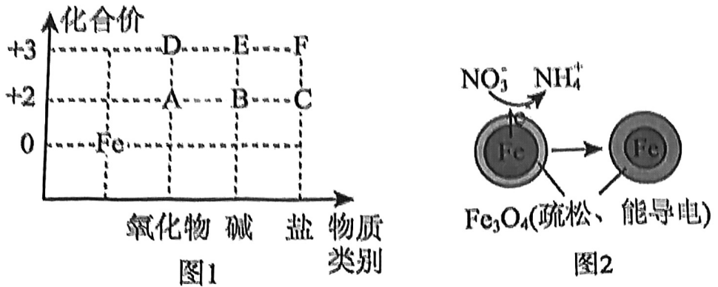
回答下列问题：
21、工业上冶炼Fe常用的方法是 。
A.电解法 B.还原法 C.热分解法 D.物理方法
22、若图1中的F为硫酸盐，请写出由D生成F的离子方程式： 。
23、图1中的B在潮湿的空气中很容易发生化合反应变成E，该反应的化学方程式为 。
24、用Fe可以去除水体中的NO₃⁻（原理如图2）。若有1molNO₃⁻转化为NH₄⁺，则参加反应的Fe失去的电子的物质的量为 mol。
查阅资料得知：在不同温度下，纳米级Fe粉与水蒸气反应的固体产物不同，温度低于570° C时生成FeO，高于570° C时生成Fe₃O₄。甲同学用图甲所示装置进行纳米级Fe粉与水蒸气反应的实验，乙同学用图乙所
示的装置进行纳米级Fe粉与水蒸气的反应并验证产物。
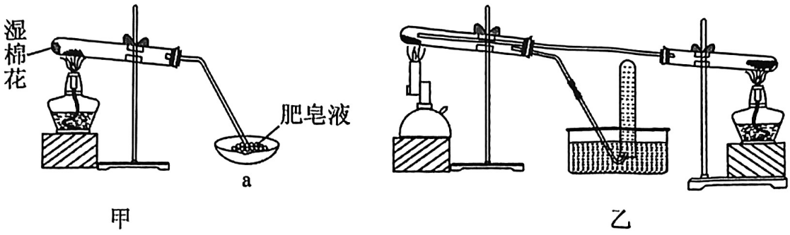
25、甲装置中纳米级Fe粉与水蒸气反应的化学方程式是
。
甲装置中仪器a的名称为 。
26、乙同学为探究实验结束后试管内的固体物质成分，进行了下列实验：
实验步骤 | 实验操作 | 实验现象
Ⅰ | 将反应后得到的黑色粉末X(假定为均匀的)。取出少量放入另一试管中，加入少量盐酸，微热 | 黑色粉末逐渐溶解，溶液呈浅绿色；有少量气泡产生
Ⅱ | 向实验Ⅰ得到的溶液中滴加几滴KSCN溶液，振荡 | 溶液没有出现红色
根据以上实验，乙同学认为该条件下反应的固体产物为FeO。丙同学认为乙同学的结论不正确，他的理由是 (用简要文字描述)。
27、丁同学称取5.60gFe粉，用乙装置反应一段时间后，停止加热。将试管内的固体物质在干燥器中冷却后，称得质量为6.88g，则丁同学实验后的固体物质中氧化物的质量分数为 (结果保留三位有效数字)。
某同学为了验证Fe³⁺是否能将H₂SO₃氧化成SO₄²⁻，用50mL，0.1mol/LFeCl₃溶液吸收一定量的SO₂气体后，进行以下实验：
28、检验吸收液中是否含有SO₄²⁻的操作为
。
29、请写出FeCl₃吸收SO₂的离子方程式： ，反应中的氧化产物是 。
五、广泛存在的烷烃（本题共18分）
烷烃广泛存在于自然界中，例如苹果表面的蜡状物质、蚂蚁分泌的信息素、石蜡和凡士林等物质中都含有烷烃。
30、写出下列各烷烃的分子式。
①烷烃A在同温同压下蒸气的密度是H₂的43倍： 。
②烷烃B的分子中含有200个氢原子： 。
③分子中含有22个共价键的烷烃C为 。
④0.1mol烷烃D完全燃烧，消耗标准状况下的O₂11.2L 。
31、下列关于烷烃的叙述中正确的是 。
A．都是易燃物，燃烧产物一定为二氧化碳和水
B．在光照条件下，能使溴水褪色
C．烷烃的卤代反应很难得到纯净的产物
D．能使酸性KMnO₄溶液褪色
32、把下列物质的沸点按由高到低的顺序排列 。（填入编号）
①CH₃（CH₂）₃CH₃ ②（CH₃）₄C
③2，3，4一三甲基戊烷 ④（CH₃）₂CHCH₂CH₂CH₃
33、用系统命名法命名下面的烃
A： ；A的一氯代物有 种。
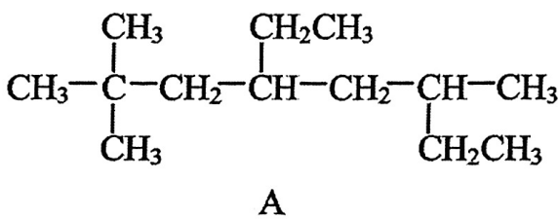
34、某烷烃的相对分子质量为114，与氯气发生取代反应所得的一氯代物只有一种。写出该取代反应的化学方程式。（注意有机物要写结构简式） 。

